TÜRKÇE TEST

1) “O bize ilk defa ……….……” tümcesi hangisi ile tamamlanabilir?
A) geldi B) gezdi C) gitti

2) “Mehmet okulun bahçesine geldi.” cümlesinde işi yapan kimdir?
A)Ali B)geldi C)okulun

3)“Gerçek büyük adamların bir özelliği de analarına karşı bir sevgi ile bağlı olmalarıdır.” Cümlesinde kaç kelime vardır?
A)11 B)12 C)13

4)“Atalarımız bu vatan uğruna canlarını verdiler.” Cümlesinde kaç tane hece vardır?
A)18 B)17 C)16

5)Aşağıdaki kelimelerden hangisi dört harfli tek heceli bir kelime değildir?
A)Türk B)Kuzu C) Yurt

6) Hangi sözcük çiftlerinde hangisi karşıt anlamlı değil?
A)büyük-iri B)ince-kalın C)siyah-beyaz

7) Aşağıdaki cümlelerin hangisinde yazım yanlışı yapılmamıştır ?
A)Fareleri gören tekir ,kendinden geçti.
B)Bu çocuk çince konuşabilir mi ?
C)Ankara’da Kırgız bir komşumuz vardı.

8) “Bahçedeki ağaca kuşlar kondu.”
cümlesinde çoğul olan kelime hangisidir?
A)Bahçede B)kuşlar C)kondu

9) Tek ve belli bir varlığa verilen isme ne denir?
A) Tür isim B)bileşik isim C)özel isim

10) “Of, hava çok sıcak( )” Cümlesinin sonuna hangi noktalama işareti gelmelidir?
A)ünlem işareti B) soru işareti C) nokta

11)Aşağıdaki sözcük çiftlerinden hangisi zıt anlamlıdır?
A)beyaz-ak B)elma-armut C)büyük-küçük

12) “Fakir” sözcüğünün zıt anlamlısı hangisidir?
A)zengin B)güçlü C)yoksul

13)Aşağıdaki sözcükler sözlük sırasına konulduğunda baştan ikinci sözcük hangisi olur?
A)tarak B)tabak C)tanış

14) Aşağıdaki cümlelerden hangisi yaşanan bir duyguyu belirtmektedir ?
A)Hafta sonu ödevlerimi yetiştiremedim.
B)Ablama çok kızmıştım.
C)Tatilde bisiklete binmeyi öğreneceğim.

15) “Uzun – Kısa” sözcükleri arasındaki ilişki, aşağıdaki sözcük çiftlerinden hangisinde vardır?
A)ufak-küçük B)yaşlı-ihtiyar C)soğuk-sıcak

16) “Açlıktan başım dönüyordu.” cümlesinde aşağıdaki sorulardan hangisinin yanıtı yoktur ?
A)ne B)neden C)ne zaman

17)
I. İstiklal Marşı’mızı okuduk.
II.Zil çalınca hepimiz bahçede sıraya girdik.
III.Tüm öğrenciler kendi sınıflarına girdi.
Yukarıdaki cümleleri oluş sıralamasına göre dizersek sıralama nasıl olur ?
A)I – II – III B)II – I – III C)III – II – I

18) Hangi seçenekteki özel ad yanlış yazılmıştır?
A) Muratlar B) elif’in C) Elazığ’da

19) “Dedem Ali’ye erken yat dedi.”
Cümlesindeki hangi sözcük eş seslidir?
A) dedem B) erken C) yat

20) “ Seni gördüğüme ben çok sevindim.” cümlesindeki hangi kelimeyi çıkarırsak cümlenin anlamında değişiklik olmaz?
a) seni b) çok c) ben

21) Aşağıdaki sözcüklerden hangisi yanlış yazılmıştır?
A) yalnız B) gazzete C) saat

22) “Sen artık çocuk değilsin.” Bu cümlede tümcede adın yerine hangi sözcük kullanılmıştır?
A)artık B) sen C) değilsin

23) “Dışarıda yağmur yağmasına rağmen ……”
Yukarıdaki cümle hangisi ile tamamlanabilir?
A)Şemsiyesini yanına almadı.
B)Okuluna gitmek istemedi.
C)Oyun oynamıyorduk.

24) Hangi cümlede çoğul isim kullanılmamıştır?
A) Bayramda hastaları ziyaret ederiz.
B) Yemekten sonra dişlerimizi fırçalamalıyız.
C) Sınıfımızı temiz tutmalıyız.

25)“Soner,Yusuf ve Uğur yarın bize gelecekler.”
Aşağıdaki kelimelerden hangisi bu cümledeki altı çizili adların yerine kullanıldığında cümlenin anlamı değişmez ve bozulmaz?
A) o B) onlar C) sen

26) Aşağıdakilerden hangisi eş sesli değildir?
A)çiçek B)el C)kır

27) Aşağıdaki kelimelerin hangisi sözlükte diğerlerinden sonra gelir?
A)eğitici B)eğitim C)eğitimci

28) “Cuma günü otobüsle tatile çıkacağız”. Yukarıdaki tümcede hangi sorunun cevabı yoktur?
A)Ne zaman? B) Ne ile? C ) Neden?

29) “Karnesi çok başarılıydı.”
Yukarıda sonucu verilmiş olayın sebebi nedir?
A) Bütün gün oyun oynadığı için,
B) Ödevlerini zamanında yaptığı için,
C) Ödevlerini yetiştiremediği için.

30) “KARA” kelimesi aşağıdakilerden hangisinde farklı anlamda kullanılmıştır?
A) Karaların üzerinde yaşıyoruz.
B)Yaz mevsiminde kara giysi giyilmez.
C)Kara tahtanın yerini akıllı tahtalar alıyor.

31) ” yapmayı – sabahları – severim – siz –
çok – yürüyüş”
Yukarıdaki kelimelerle bir cümle kurulursa hangi kelime kullanılamaz?
A)Siz B) çok C) Yürüyüş

32) “Hafta sonu kuzenimi görmeye gideceğim.” cümlesinde aşağıdaki sorulardan hangisinin yanıtı yoktur?
A) Neden hafta sonu kuzenini görmeye gideceksin?
B) Ne zaman kuzenini görmeye gideceksin?
C) Hafta sonu kimi görmeye gideceksin?

33) Aşağıdaki cümlelerin hangisinde “neden” ve “ne” sorularından her ikisinin de yanıtı vardır?
A) Yarın okula gidemeyeceğim.
B) Kalemim olmadığından yazı yazamadım.
C) Zıplamayan bir top aldım.

34)“Ne, kim, niçin, neden, ne zaman, nerede, nasıl’’ gibi sözcükleri boş bırakılan yerlere uygun soru kelimelerini yazınız.
Kocaman sepetteki incirleri ………… yemiş?
Akşam yemeği için ……………... hazırladın?
Burak sınıfa …………….…….. gelmiş?
Atatürk düşmanı yurdumuzdan …………………. kovmuş?
Bugün derse ……………….….. geç kaldın?
Siz …………….…… oturuyorsunuz?

NESNE GRAFİĞİ
FUTBOLCU | 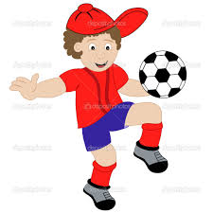
ÖĞRENCİ | 
DOKTOR | 
İŞÇİ | 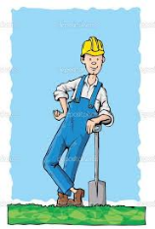
POLİS | 
Her şekil 2 kişiyi göstermektedir.
Aşağıdaki soruları yukarıdaki şekil grafiğine göre cevaplandırınız.
1) Grafiğe göre doktorların sayısı kaçtır? ……………………………
2) Grafiğe göre işçi ve öğrencilerin toplamı nedir? ……………………………
3) Grafiğe göre hangi meslek grubunda çalışanların sayısı en fazladır? ……………………………
4) Grafiğe göre futbolcuların sayısı öğrencilerin sayısından ne kadar fazladır? ……………
5) Grafiğe göre bütün meslek gruplarında çalışan kişilerin toplam sayısı ne kadardır? ………
6) Doktorların sayısının işçilerin sayısına eşit olabilmesi için kaç doktora daha ihtiyaç vardır? ………
7) Grafiğe göre öğrencilerin sayısı kaçtır? ……………………………
8) Grafiğe göre işçilerin sayısı nedir? ……………………………
9) Grafiğe göre futbolcuların sayısı kaçtır? ……………………………
10) Grafiğe göre doktorların sayısı polislerin sayısından ne kadar fazladır? …………………
11) Grafiğe göre hangi meslek grubunun sayısı en azdır? ……………………………
İbrahim
GÜR
12) Grafiğe göre en fazla meslek grubu ile en az meslek grubunun farkı kaçtır? ……………
13) Grafiğe göre kaç tane meslek grubu vardır? ……………………………

Aşağıdaki nesne grafiğinde, bir çiçekçinin hafta sonunda sattığı çiçeklerin sayısı verilmiştir. İnceleyiniz.
Gül | 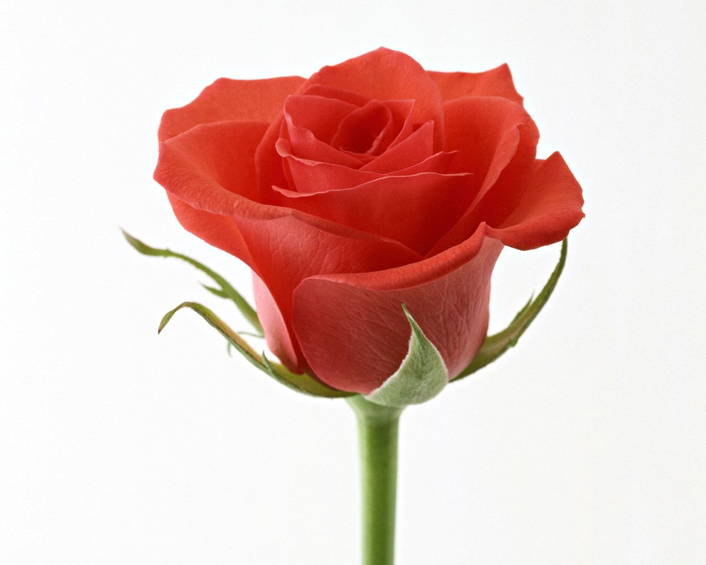
Lale | 
Menekşe | 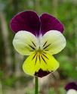
Nergis | 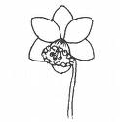
Papatya | 
Her şekil 5 çiçeği göstermektedir.
. Grafiğe bir ad veriniz. …………………………………………………..
. Çiçekçi kaç tane gül satmıştır? …………….
. Çiçekçi kaç tane lale satmıştır? …………….
. Çiçekçi kaç tane menekşe satmıştır? …………….
. Çiçekçi kaç tane nergis satmıştır? …………….
. Çiçekçi kaç tane papatya satmıştır? …………….
. En çok hangi çiçek satılmıştır? …………….
. En az hangi çiçek satılmıştır? …………….
. En çok ve en az satılan çiçeklerin sayıları arasındaki fark kaçtır? …………….
. Çiçekçi kaç değişik çiçek satmıştır? …………….
. Hangi çiçekler eşit sayıda satılmıştır? …………….
. Papatyalar, menekşelerden kaç eksiktir? …………….
. Grafikteki nergis resimlerinden kaç tanesini silersek, grafik 60 nergisi gösterir? …………….
. Güllerin 50 tane olması için grafiğe kaç gül resmi daha ilave etmeliyiz? …………….

Bir bakkalın 1 haftada sattığı ekmek sayısını gösteren grafik aşağıdadır.
Pazartesi | 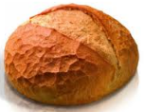
Salı
Çarşamba
Perşembe
Cuma
Cumartesi
Pazar

Her şekil 2 ekmeği göstermektedir.
Pazartesi günü satılan ekmek sayısı: ( 2 x 4 ) = 8
Salı günü satılan ekmek sayısı: ………………………….
Çarşamba günü satılan ekmek sayısı: ………………………….
Perşembe günü satılan ekmek sayısı: ………………………….
Cuma günü satılan ekmek sayısı: ………………………….
Cumartesi günü satılan ekmek sayısı: ………………………….
Pazar günü satılan ekmek sayısı: ………………………….
Hafta sonu satılan toplam ekmek sayısı: ………………………….…..
Pazartesi günü satılan ekmek sayısı: ………………………….
En az ve en çok satılan günlerde toplam satılan ekmek sayısı …………………………………
Ekmeğin tanesi 1 TL olduğuna göre Cuma günü kaç lira kazanmıştır?............................
Bakkal bir haftada kaç ekmek satmıştır?........................................................................
Ekmeğin tanesi 1 TL olduğuna göre bir haftada kaç lira kazanmıştır?...........................
Haftanın P harfi ile başlayan günlerinde kaç ekmek satmıştır?......................................

2-B sınıfındaki öğrencilere hangi takımı tuttuklarını sorduk.
Antalyaspor | 
Beşiktaş | 
Fenerbahçe | 
Galatasaray | 
Trabzonspor | 

(Her nesne 1 kişidir)

Sınıfımızda Antalyaspor’u tutan öğrenci sayısı (………)
Sınıfımızda Beşiktaş’ı tutan öğrenci sayısı (………)
Sınıfımızda Fenerbahçe’yi tutan öğrenci sayısı (………)
Sınıfımızda Galatasaray’ı tutan öğrenci sayısı (………)
Sınıfımızda Trabzonspor’u tutan öğrenci sayısı (………)
Sınıfımızın mevcudu (………)
2-B sınıfındaki öğrencilere en sevdiği meyveleri sorduk.
Elma sevenlerin sayısı (……)
ŞEFTALİ | 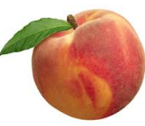
ÇİLEK | 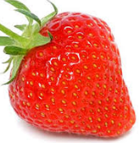
ÜZÜM | 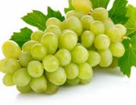
MUZ | 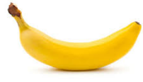
ELMA | 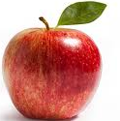
Muz sevenlerin sayısı (…..)
Şeftali sevenlerin sayısı (…..)
Çilek sevenlerin sayısı (…..)
Üzüm sevenlerin sayısı (…..)
Sınıfın mevcudu (…..)
En çok sevilen meyve (…………………)
Şeftali ve muzu sevenlerin toplamı (……..)
Çilek ve üzüm sevenlerin toplamı(…….)
Şeftali sevenlerin sayısı elma sevenlerin sayısından ne kadar fazladır? (……..)
(Her nesne 2 kişidir)

